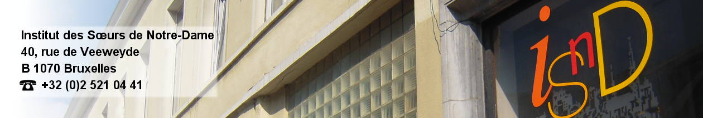

Chers parents

Votre fils ou votre fille a choisi de fréquenter l’activité complémentaire « Technologie appliquée » durant ce trimestre.
Dans cette activité complémentaire, les élèves suivent un cours d’informatique et accèdent à des formations de pratiques professionnelles diverses dans les locaux et avec les formateurs de l’EFP.

Cette année, ils pourront se mêler à des étudiants en coiffure, en soins esthétiques, en menuiserie, en plomberie, en peinture et dans les métiers de la restauration.

Votre enfant a dès à présent choisi une de ces activités qu’il exercera pendant les prochaines semaines à partir du mardi 11 octobre et les mardis après-midi suivants.

Lors de nos visites à l’EFP, nous démarrerons de l’ISND à 12h30. Les élèves ne sortent donc pas de l’école à l’heure de midi.
Le retour à l’ISND est fixé à 17h.

Une partie du matériel nécessaire sera fourni par l’ISND. Un petit matériel personnel supplémentaire est à prévoir (essuie-main, savon,…). La liste précise de matériel à emporter pour chaque activité a été précisée et sera rappelée à chaque élève.
Pour des raisons de sécurité et d’hygiène, les formateurs de l’EFP sont intransigeants sur les tenues et le matériel. Ils peuvent refuser tout élève qui ne serait pas en ordre de ce point de vue.

Nous insistons fort sur le fait que la participation à ces après-midis de formation est obligatoire pour les élèves qui ont choisi le cours « Technologie Appliquée ».

Une absence injustifiée, un retard au départ du bus, un manquement sur le matériel empêchant d’être accepté à l’EFP seront sanctionnés comme 1/2 journée de « brosse ».

Nous espérons que ces activités plus pratiques seront l’occasion, pour votre enfant, de faire de belles découvertes de talents encore insoupçonnés.

Y. Mairesse
Professeur d’informatique

Signature de l’élève Signature des parents

